Tarifs :
- Frais de dossier, d’occupation des salles et pianiste : 90 euros
- Frais pédagogiques : 300 euros
- Frais d’hébergement : hébergement chez l’habitant (proximité, confort et possibilité de travailler) : 120 euros pour six à sept nuits, petit-déjeuner compris
- Repas :100 euros pour onze repas en commun
- régler à « L’ASM »
Cours d’instrument :
du lundi 18 janvier, 14 h,
au dimanche 24 janvier 2021, 15 h

bureau et adresse postale de
L’Art-Scène-Montpellier,
Association Loi 1901 :
4 rue de la cavalerie, 34000 Montpellier-France
Tel. +33(0)686282517
friedrich.alber@gmail.com

Précautions distanciation sanitaire Covid-19
Port du masque obligatoire
Repas sur des tables séparées
Respect de distances au concert et habitation

Fiche d’inscription :
A renvoyer dès que possible (nombre de places limité !) à Friedrich ALBER, luthier, 4 rue de la Cavalerie, 34000 Montpellier, accompagné d’un chèque de 90 euros à l’ordre de « L’A S M » pour les frais de dossier.
Vu la situation sanitaire, aucun frais d’inscription ne sera encaissé avant le début de l’académie et les virements seront remboursés en cas d’annulation du stage.
Nom : Prénom :
Adresse :
Code postal : Ville :
Tel. : Email :
Date de naissance :
Nationalité :
Instrument :
Niveau d’études :
Conservatoire fréquenté :
Formule choisie (11 repas à 100.- euros) : OUI / NON (rayer la mention inutile)
Hébergement chez l’habitant (120.- euros 6-7 nuits) : OUI / NON (rayer la mention inutile)
Pour les stagiaires mineurs :
Nom et prénom du représentant légal :
Adresse (si différente de celle mentionnée ci-dessus) :
Code postal : Ville :
Tel :
Date : Signature :
(Représentant légal si mineur)
Joindre impérativement une décharge parentale pour tout élève mineur.

9ème MASTER-CLASS d’HIVER
violon, flute et violoncelle
- au 24. janvier 2021
à Montpellier
5 cours individuels (minimum) avec des professeurs renommés, préparation de concours, rencontres musicales, conférences, concert public des élèves,
à la Maison des Chœurs et
à l’atelier 4 rue de la cavalerie

(en collaboration avec le CRR de Montpellier)
Précautions distanciation sanitaire Covid-19
Stage limité à 12 élèves en tout
Salles des cours aérées et désinfectées

pour tout renseignement :
L’Art-Scène-Montpellier
Tel. 06 86 28 25 17
friedrich.alber@gmail.com
www.falber.fr

Fanny Robilliard,
violon

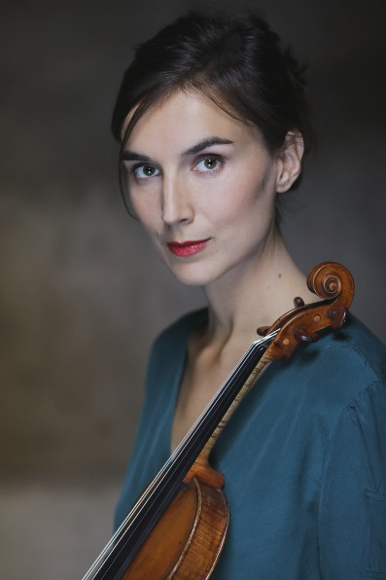

Diplômée du CNSM de Lyon dans la classe de Marianne Piketty, Fanny Robilliard se perfectionne à la Hochschule de Munich, puis à la UDK de Berlin
Parallèlement à son cycle de perfectionnement, elle est admise dans les prestigieuses académies du BRSO de Munich, puis à la Karajan Academy du Philharmonique de Berlin.
Fanny Robilliard est nommée Révélation Classique de l’Adami 2010. Elle remporte le premier prix du Concours "Apassionato 2006" de la ville de Caen, ainsi que le premier prix au Concours International de violon d’Avignon en 2007.
Forte d’une solide expérience d’orchestre, elle travaille au sein du London Symphony Orchestra en qualité de leader des seconds violons.
En mars 2015 elle rejoint le Trio Karénine. Le jeune ensemble a remporté en 2013 le prix du prestigieux concours de l’ARD, commence déjà une carrière internationale et se produit dans les plus belles salles du monde.
En 2017 et 2019 Fanny enregistre deux disques de sonates pour le label Evidences Classic avec la pianiste Paloma Kouider.
Depuis Octobre 2019 Fanny Robilliard enseigne le violon et la musique de chambre au Royal Northern College of Music de Manchester. Elle a donné plusieurs master-class en France et à l’étranger, dont les Rencontres Musicales d’Evian, Université de Lafayette, USA etc..

les professeurs

Pauline Bartissol, violoncelle

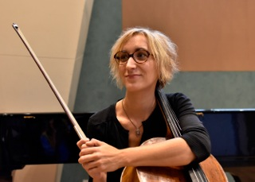

Diplômée du Conservatoire de Paris ( CNSMDP), Pauline Bartissol est une artiste aux multiples facettes dont la vie musicale reflète la curiosité et la soif de partage avec les autres. Elle a occupé un poste de soliste à l’Orchestre Philharmonique de Radio-France entre 2007 et 2019, et s’intéresse depuis toujours à l’enseignement. Titulaire du C.A. de violoncelle, elle enseigne au Conservatoire de Paris (CNSMDP) depuis septembre 2013 aux côtés de Marc Coppey ainsi qu’au Conservatoire Claude Debussy (Paris 17ème), et se produit régulièrement en musique de chambre sur les scènes internationales ( Quinzena Musicale de San Sebastian, Festival Juventus, Musée d’Orsay, Musiques Démesurées à Clermont-Ferrand, connaissance des Jeunes Interprètes, Return Festival d’Erevan…). Depuis 2010, elle forme, avec la flûtiste Marine Pérez et la harpiste Frédérique Cambreling, le Trio Salzedo, formation de musique de chambre rare et exigeante qui se distingue par la variété de ses projets et de ses répertoires : création contemporaine, transcription, théâtre d’objets…Dédicataires de nombreuses pièces pour leur formation ( N.Senk, Nillni, Gerenabarrena, Magrané, Loira) leur premier disque entièrement consacré à la musique du compositeur Tôn-Thât Tiet a été unanimement salué par la critique.

Marine Perez, flute
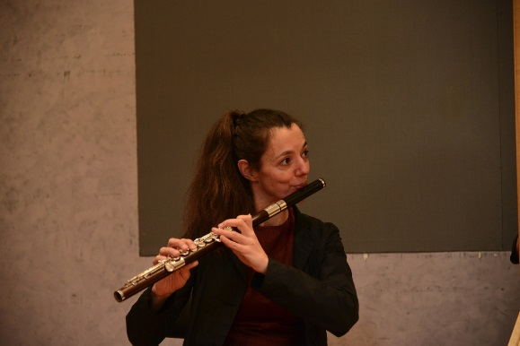

Flûtiste réputée et musicienne accomplie, Marine Perez se distingue par l’éclectisme de ses activités, abordant tous les répertoires de la musique ancienne sur instruments d’époques diverses (baroque, classique et moderne) à la création contemporaine.
Précédemment flûte solo de l’orchestre philharmonique de Stuttgart, elle est régulièrement invitée dans les grandes phalanges orchestrales en France et en Allemagne.
Maitrisant divers instruments (du traverso à la flute moderne), Marine Perez se produit dans de nombreux festivals en Europe, aux Etats Unis et en Afrique.
Son engagement réel pour le répertoire contemporain lui permet de jouer au sein de l’Ensemble Intercontemporain et de participer à de nombreuses créations.
Avec le Trio Salzedo qu’elle fonde en 2010 avec Pauline Bartissol (violoncelle) et Frédérique Cambreling (Harpe), elle défend une musique vivante, créative et militante.
Titulaire du CA, Marine Perez enseigne aujourd’hui au CRD de Gennevilliers et partage sa réflexion artistique et pédagogique au sein des ateliers et « goûter-concerts » de la Pochette Musicale. Elle s’engage également dans la création de spectacles musicaux alliant danse, théâtre ou marionnettes, pour lesquels elle arrange et compose, défendant ainsi une musique vivante et créative.

Accompagnement au piano :
Laurent Wagschal

